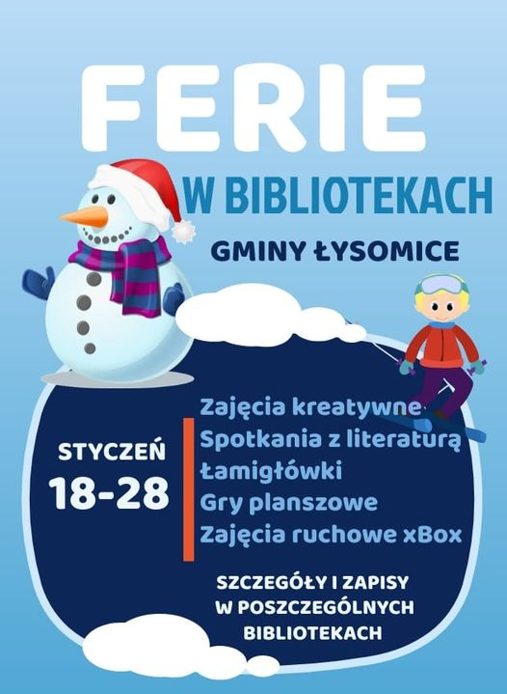
GBP w Łysomicach zaprasza na zajęcia w okresie ferii :
20 stycznia godz. 11.00 - zajęcia plastyczne "Zimowo, bałwankowo"
25 stycznia godz. 11.00 warsztaty kulinarne - Dzień Pizzy (należy zabrać wałek do ciasta)
26 stycznia godz. 11.00 - dzień wiedzy o pingwinach + zajęcia plastyczne
28 stycznia godz. 11.00 - dzień rozwiązywania łamigłówek i gier planszowych
Obowiązują zapisy pod nr tel. 56 678-31-52

